REQUERIMENTO 1081/21

Súmula: Requeiro ao Executivo, junto ao órgão competente, informações se há estudos para a construção de um BORBOLETÁRIO no Parque da Cidade.

REQUEIRO à Mesa, após ouvido o Douto Plenário, nos termos do Art. 192-C do Regimento Interno, para que seja solicitado ao Senhor Prefeito Igor Soares Ebert, junto ao órgão competente, informações se há estudos para a construção de um BORBOLETÁRIO no Parque da Cidade.

JUSTIFICATIVA:

Senhor Presidente,
Senhores Vereadores,
Senhoras Vereadoras,

Trata-se de uma reivindicação desta legisladora para que os munícipes possam ter mais este atrativo no parque municipal de nossa cidade.

Os borboletários são um tipo de zoológico exclusivo para a criação de diversas espécies de borboletas e suas fases de vida (ovo, lagarta, pupa e adulto). Adultos podem ser vistos voando dentro de estruturas teladas semelhantes a casas de vegetação agrícola, enquanto as formas jovens são criadas em salas separadas. Borboletários, além de expor, possibilitam identificar e avaliar várias espécies, observando seus aspectos biológicos e possível criação massal, além de manutenção de populações que não ocorrem em todas as estações. É exigido dos criadores registrados, que uma certa quantidade de casais de cada nova produção seja solta de volta a natureza.

O conhecimento na criação de borboletas tem contribuído para reduzir o risco de extinção de espécies desse grupo, não somente pela aplicação de técnicas de manejo, mas também pelo fato de sensibilizar os visitantes no contato com animais tão belos e, ao mesmo tempo, tão frágeis.

O primeiro borboletário do mundo foi criado em 1976 em Guernsey, uma ilha no Canal da Mancha. O responsável foi Mr. David Lowe, que teve a idéia de alugar uma estufa que estava abandonada e adquirir borboletas vivas. Ele acabou criando a primeira exposição de borboletas ao vivo do mundo. Tornaram-se muito populares na Inglaterra, devido ao amor do povo pelas estufas.

As borboletas possuem importância ecológica e econômica:

1 - Borboletas são indicadores de um ambiente saudável e de ecossistemas saudáveis.

2 - Áreas ricas em borboletas são ricas em outros invertebrados. Estes fornecem coletivamente uma ampla gama de benefícios ambientais, incluindo polinização e controle natural de pragas.

3 - Cada borboleta desenvolveu seu próprio conjunto de produtos químicos para deter predadores e parasitas, encontrar um parceiro e superar as defesas químicas de sua planta hospedeira.

O Borboletário Municipal de Osasco, localizado no Parque Ecológico Ana Luiza Moura Freitas, no Jardim Piratininga, está funcionamento a mais de uma década, e é um importante equipamento público, muito conhecido e visitado por estudantes, professores, turistas e curiosos.

Diante do exposto, peço aos nobres pares que votem favorável, e desta forma possamos oferecer mais este atrativo aos munícipes e frequentadores do Parque da Cidade.

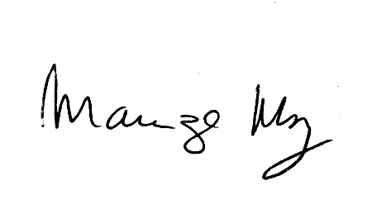
Sala de Sessões Bemvindo Moreira Nery, 21 de junho de 2021.

_________________________________
MARIZA MARTINS BORGES
Vereadora - PODEMOS

